Mármol

Es una roca cristalina de grano grueso que deriva de calizas o dolomías. El mármol puro es blanco y esta compuesto esencialmente de calcita. Dado su atractivo color y su relativa blandura, el mármol es un a piedra de construcción usada en los grandes edificios. A menudo, la caliza a partir de la cual se forma el mármol contiene impurezas que la colorean.

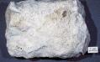
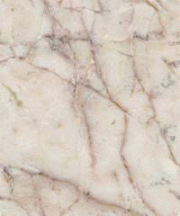
Mármol dolomítico

